|  |
| --- |
| Zapraszam do wspólnej zabawy |
| Karta pracy numer 37 |

***Jak powstaje książka***

[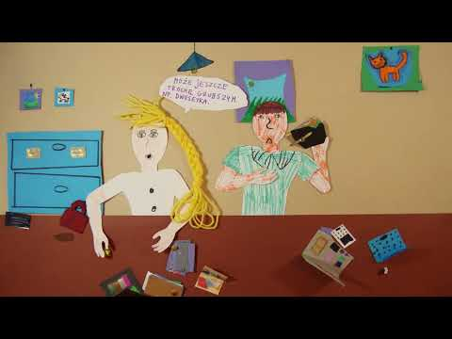](https://www.youtube.com/watch?v=icdV3QZb10Q)***Zachęcam do obejrzenia poniższego filmu***

|  |
| --- |
| Zabawa matematyczna |
| Powiedz jakie kształty mają poszczególne przedmioty |

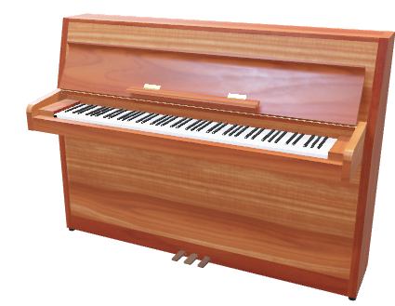

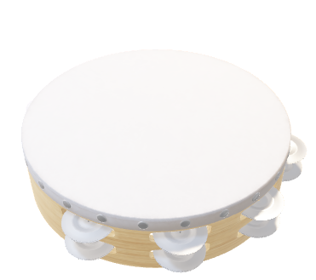

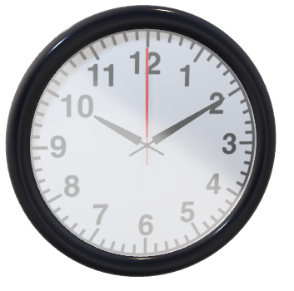



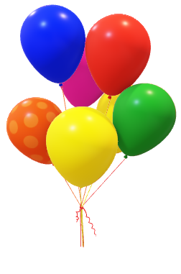



*Drogi rodzicu wspólnie z dzieckiem wykonaj wybraną zakładkę do książki*

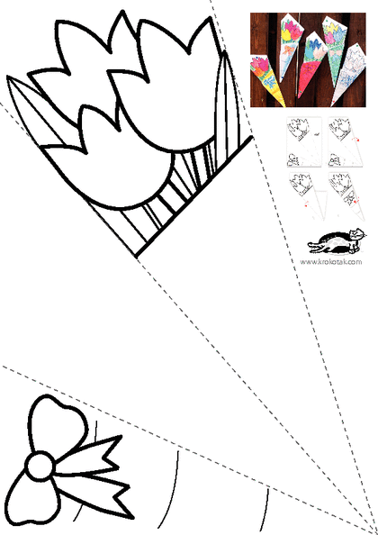

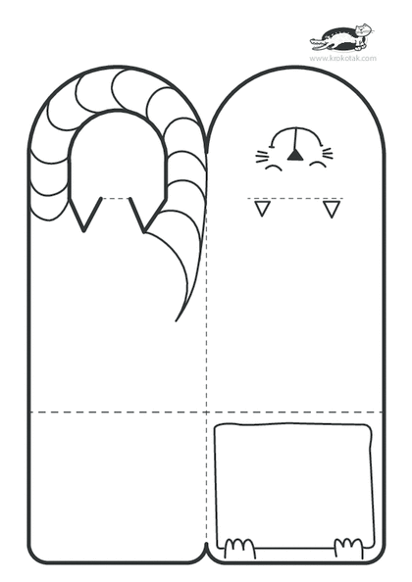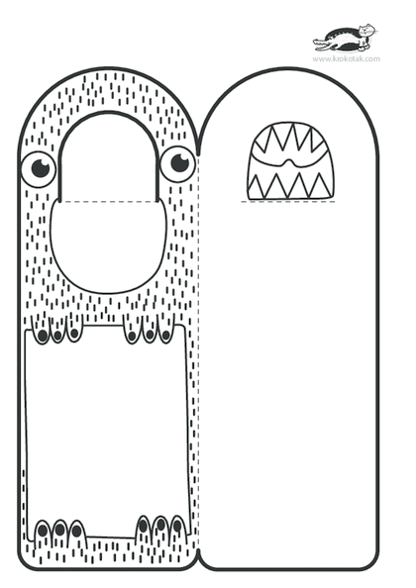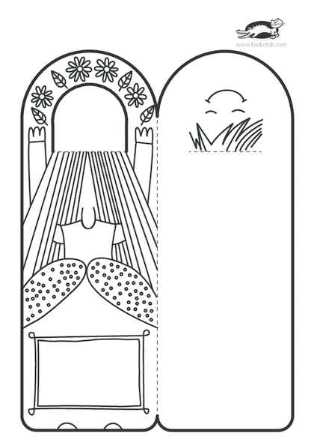

Miłego dnia  
Renata Urbaniak